 |  | BİRBİRİNE SOLÜSYONLAR HALİNDE KARIŞTIRILAMAYACAK İLAÇLAR LİSTESİ
İY.FR.10 |  | Y.TARİHİ.24.02.2017 |  | REV.01 |  | REV.TARİHİ 05.03.2018 |  |  | SAYFA 1/6
AMPİSİLİN |  |  |  |  | LİNCOMİSİN
GENTAMİSİN | LİNCOMİSİN |  | POLİMİKSİN B |  | AMPİCİLLİN |  | KARBENİSLİN | SEFALOTİN
OKSİTETRASİKLİN | KLORAMFENİCOL |  | HEPARİN |  | KLOKSASİLİN |  | KANAMİSİN | STROPTOMİSİN
STREPTOMİSİN | KLORPROMAZİN |  | BENZİL PENİSİLİN |  | KLORTETRASİKLİN |  | PROTEİN HİDROLİZAT | DEFİNİL HİDANTOİN
HİDRAZALİN | ERİTROMİSİN |  | AMİNOZAL |  | VİOMİSİN
KANAMİSİN |  |  |  |  | AMFOTERİSİN |  | HEPARİN
GENTAMİSİN |  |  |  |  | METİSİLLİM
AMPİSİLİN | BENZİL PENİSİLİN |  | HEPARİN |  | KANAMİSİN |  | ERİTROMİSİN | PROKLORPERAZİN
SEFALOTİN | SÜLFADİAZİN |  |  |  | VANKOMİSİN |  | KLORPROMAZİN | LEVALORFAN
AMFOTERİSİN | CARBENİSİLİN |  |  |  | DEXTROZ |  | HİDROKORTİZON | SÜLFADİAZİN
BENZİL PENİSİLİN |  |  |  |  | METARAMİNOL |  | PROMETAZİN
LİNCOMİSİN | OKSİTETRASİKLİN |  | SEFALOTİN |  | VİT.C |  | TETRAKSİLİN
KLORAMFENİCOL | VANCOMİSİN |  | AMFOTERİSİN |  | KARBENİCİLİN
ASKORBİK ASİT | VİT-B KOMPLEX |  | HEPARİN |  | ERİTROMİSİN |  | KLORAMFENİCOL | TETRAKSİLİN
ARAMİN | TİOPENTAL |  | KLORPROMAZİN |  | KANAMİSİN |  | STREPTOMİSİN | OKSİTERASİKLİN
HİDROKSİZİN | PROMAZİN |  | PROMETAZİN |  | HİDROKORTİZON |  | GENTAMİSİN | LİNCOMİSİN
METARAMİNOL | NORADRENALİN |  | SÜLFADİAZİN |  | GANTRİSİN
KLORAMFENİCOL |  |  |  |  | TETRAMİSİN |  | TETRAKSİLİN | KANAMİSİN
AMİNOFİLİN | AMPİCİLLİN |  | BENZİL PENİSİLİN |  | STREPTOMİSİN |  | DEFİNİL HİDANTOİN | TİOPENTAL
ERİTROMİSİN | NOVOBİOSİN |  | OKSİTERASİKLİN |  | PROMAZİN |  | NORADRENALİN | MEPERİDİN
POLİMİKSİN B | SEFALOTİN |  | VANKOMİSİN |  | TETRAKSİLİN
TETRAKSİLİN | BARBİTÜRATLAR |  | DEFİNHİDRAMİN |  | AMFOTERİSİN B |  | SEFALOTİN | KLORAMFENİKOL
DEMİNHİDRAT | FENİTOİN |  | POLİMİKSİN B |  | METİSİLLİN |  | BENZİL PENİSİLİN | POLİMİKSİN B
PROTEİN HİDROLİZAT | VİT-B KOMPLEX |  | PROKLORPERAZİN |  | ERİTROMİSİN |  | AMPİCİLLİN | HEPARİN
HİDROKORTİZON | HİDROKSİZİN |  | TRİPELENAMİN |  | RİBOFLAVİN |  | METİL DOPA | VİT-B
SÜLFADİAZİN | SÜFAZOKSAZOL |  |  |  | FENİTOİN |  | SODYUMBİCARBONAT | NİTROFURANTOİN
VİT-C | PROCAİN |  |  |  | SÜLFADİAZİN |  | TİOPENTAL | HİDROKORTİZON
STREPTOMİSİN |  |  |  |  | DİMENHİDRAT |  | KLORTİAZİD | SULFAFURAZOL
CALCİUM GLUKONAT | SÜLFAFURAZOL |  | AMOBARBİTAL |  | FENOBARBİTAL |  | VARFARİN
SÜLFADAZİN | FENİTOİN |  | NİTROFURATOİN |  | SEFALOTİN
SODYUMBİCARBONAT | NORADRENALİN |  | NOVOBİOSİN |  | CALCIUM GLUKONAT |  | ERİTROMİSİN | POLİMİKSİN B
KLORTİAZİD | HEPARİN |  | LİNCOMİSİN |  | TETRAKSİLİN |  | RİNGER LAKTAT SOL. | VİT-B KOMPLEKS
FONOBARBİTAL | ERİTROMİSİN |  |  |  | GENTAMİSİN |  | LİNCOMİSİN | KANAMİSİN
AMPİCİLİN | AMFOTERİSİN |  |  |  | KOLİSTİN |  | PENTOBARBİTAL | AMİLOBARBİTAL

 | BİRBİRİNE SOLÜSYONLAR HALİNDE KARIŞTIRILAMAYACAK İLAÇLAR LİSTESİ
İY.FR.10 | Y.TARİHİ.24.02.2017 | REV.01 | REV.TARİHİ 05.03.2018 | SAYFA 2/6

KOLİSTİN |  |  | VİTAMİN -B VE C KOPLEKSİ
SEFALOTİN | HİDROKORTİZON | KUVVETLİ ASİT ÇÖZELTİL | AMİNOFİLİN | KLORAMFENİCKOL | BENZİL PENİCİLİN
KLORTETRASİKLİN | BARBİTÜRATLAR | KUVVETLİ BAZ ÇÖZELTİLE | AMPİCİLLİN | TETRASİKLİN | NAFSİLLİN
ASCORBİK ASİT | KARBENİSİLİN |  | HEPARİN | KUMADİN | DEİFENİL HİDANTOİN
ERİTROMİSİN | KLORTETRAKSİLİNLER |  | SODYUMBİCARBONAT | HİDROKORTİZON | ERİTROMİSİN
SÜLFADİAZİN |  |  | HİDROKORTİZON
AMONYUM KLORÜR | İNSULİN | KLORPROMAZİN | VİT-B KOMPLEKSİ | KLORAMFENİKOL | EFEDRİN
LİNCOMİSİN | NARKOTİKLER | PROKLORPERAZİN | TETRASİKLİN | VANCOMİSİN | HEPARİN
VANKOMİSİN | İNVERT ŞEKER | KANAMİCİN | ANTİNEOPLASTİKLER | METARAMİNOL | KANAMİSİN
METARAMİNOL | NORADRENALİN | SODYUM LAKTAT | AMİNOFİLİN
VİTAMİNLER | GENTAMİSİN | DEMİR DEKSTRAN | ASİDİK ÇÖZELTİLER | VİT-B KOMPLEKS | BARBİTÜRATLAR
LEVÜLOZ | HİDRALİZİN | LİGNOKAİN | CA VE MG PREPARATLARI | PROKAİN | PROKAİN
MEİL DEPO | PROKAİN | METİSİLLİN | METADON | İNSÜLİN | KLORPROMAZİN
KLORAMFENİCOL | STREPTOMİSİN | TETRAKSİLİN | DİFENİL HİDANTOİN | PROMAZİN | OKSİTETRASİKLİN
POLİMİKSİN B |  |  | NORADRENALİN
AMFOTERİSİN | AMPİCİLLİN | KLORAMFENİKOL | KLORTİAZİD | DEFİNİL HİDANTOİN | FENOBARBİTAL
TETRAKSİLİN | HEPARİN | KLORTİAZİD | PROTEİN HİDROLİZAT | SODYUMBİCARBONAT | SERUM FİZYOLOJİK
PREDNİZOLON | NİTROFURANTOİN |  | ADRENALİN
NİTROFURANTOİN |  |  | GLİKOZ ÇÖZELTİLERİ | KUMADİN
AMFOTERİSİN | KANAMİSİN | POLİMİKSİN B | HEPARİN
STREPTOMİSİN | VANCOMİSİN | TETRAKSİLİN | TETRASİKLİN | POLİMİKSİN B | ERİTROMİSİN
AMONYUM KLORÜR | LAKTATLI RİNGER | PROTEİN HİDROLİZATI | BENZİL PENİCİLİN | GENTAMİSİN | HİDROKORTİZON
METARAMİNOL | PROCAİN | İNSÜLİN | ANTİHİSTAMİNİKLER | SEMPATİKOMİMETİKLER | SEFALORİDİN
NARKOTİKLER | PROKLORPERAZİN | NORADRENALİN | KLORPROMAZİN | KANAMİSİN | OKSİTETRAKSİLİN
SODYUM BİCARBONAT |  |  | METARAMİNOL
CALCİUM PREP. | RİNGER LAKTAT SOL. | NORADRENALİN | HİDROKORTİZON | TİOPENTAL | BENZİL PENİCİLİN
VİT-B KOMPLEKSİ | TETRAKSİLİN | ASİT REAKS. ÇÖZELTİ VE İLAÇLAR | RİNGER LAKTAT SOL. | DEFİNİL HİDANTOİN
MORFİN CL |  |  | DİAZEPAM
AMİNOFİLİN | BARBİTÜRATLAR |  | HİÇ BİR İLAÇLA KARIŞTIRILMAMALIDIR
CALCIUM PREPERATLARI |  |  | BENZODİAZEPİNLER
SEFALOTİN | SODYUM BİCARBONAT | TETRASİKLİN | HİÇ BİR İLAÇLA KARIŞTIRILMAMALIDIR

 | BİRBİRİNE SOLÜSYONLAR HALİNDE KARIŞTIRILAMAYACAK İLAÇLAR LİSTESİ
İY.FR.10 | Y.TARİHİ.24.02.2017 | REV.01 | REV.TARİHİ 05.03.2018 | SAYFA 3/6

PROKAİN |  |  | METİLDOPA
AMİNOFİLİN | KLORAMFENİKOL |  | AMFOTERİSİN | SÜLFADİAZİN
PROTEİN HİDROLİZATI | FENOBARBİTAL |  | METOHEKSİTAL | TETRAKSİLİN
İNSÜLİN |  |  | DİMENHİDRAT
AMİNOFİLİN | SODYUM BİCARBONAT | SÜLFADİAZİN | AMİNOFİLİN | AMONYUMKLORÜR | BARBİTÜRATLAR
FROSEMİD |  |  | FENİTOİN | FENİOİAZİN | HİDROKSİZİN
HİÇ BİR İLAÇLA KARIŞTIRILMAMALIDIR |  |  | PRİDOKSİN | NİKOTİNİK ASİT | KLORAMFENİKOL
KLORPROMAZİN |  |  | REZERPİN | HEPARİN | HİDROKORTİZON
AMİNOFİLİN | BARBİTÜRATLAR | DEKSAMETAZON | PREDNİZOLON | TETRAKSİLİN | RADYOPAK AJANLAR
TİOPENTAL |  |  | AMEOTERİSİN
KLORPROMAZİN | AMFETAMİN | PROKAİN | ANTİHİSTAMİNİKLER | METARAMİNOL | NaCa EDTA
SODYUM BİCARBONAT | İNSÜLİN | MORFİN | BENZİL PENİCİLİN | METİLDOPA | STEROİDLER
SÜKSİNİL KOLİN | MEPERİDİN |  | GENTAMİSİN | STREPTOMİSİN | KANAMİSİN
PANCRONİUM BR |  |  | OKSİTETRAKSİLİN | TETRAKSİLİN | POLİMİKSİN-B
HİÇ BİR İLAÇLA KARIŞTIRILMAMALIDIR |  |  | KARBENİSİLİN | LİGNOKAİN | CA -TUZLARI

ANA ÇÖZELTİ İÇİNE İLAVE EDİLEBİLECEK VE EDİLEMEYECEK İLAÇLAR LİSTESİ
ANA ÇÖZELTİ | İLAVE EDİLEBİLECEKLER |  |  |  |  | İLAVE EDİLEMEYECEKLER
DEKTROZ ÇÖZELTİSİ  (PH.4,5-5) | AŞAĞIDA BELİRTİLEN İLAÇLAR TEK BAŞLARINA HEMEN KULLANMAK ÜZERE İLAVE EDİLEBİLİRLER
 | 1-ANTİKANSOREJENLER |  |  |  |  | 1-AMPİCİLİN
 | 2-ADRENALİN |  |  |  |  | 2-METİSİLİN
 | 3-NORADRENALİN |  |  |  |  | 3-DİĞER PENİSİLİNLER
 | 4-ISOPRENALİN |  |  |  |  | 4-SÜLFONAMİDLER
 | 5-HİDROKORTİZON |  |  |  |  | 5-BARBİTÜRATLAR
 | 6-VİTAMİNLER |  |  |  |  | 6-FUROSEMİD
 | 7-TETRAKSİLİNLER |  |  |  |  | 7-METİL PREDNİZOLON
 |  |  |  |  |  | 8-FENOBARBİTAL
 |  |  |  |  |  | 9-PENTOBARBİTAL
 |  |  |  |  |  | 10-TİOPENTAL
 |  |  |  |  |  | 11-FOLİK ASİD
 |  |  |  |  |  | 12-AMİNOFİLİN
 | BİRBİRİNE SOLÜSYONLAR HALİNDE KARIŞTIRILAMAYACAK İLAÇLAR LİSTESİ
İY.FR.10 |  | Y.TARİHİ:24.02.2017 | REV.01 | REV.TARİHİ 05.03.2018 |  |  | SAYFA 4/6
IZOTONIK NaCL ÇÖZELTİSİ  (PH: 5-7) | BİRBİRİYLEDE KARIŞTIRILABİLİR
 | 1-AMPİCİLLİN
 | 2-SEFOLATİN
 | 3-CLOKZASİLİN
 | 4-DİĞER PENİSİLİNLER
 | 5-ISOPROTERENOL
 | 6-SÜLFAMİDLER
 | TEK BAŞLARINA KULLANILANLAR
 | AMINOFILİN
 | HIDOKORTİZON
 | TETRAKSILİNLER
 | ANTİKANSEROJENLER
 | VİTAMİNLER
ELEKTROLİT ÇÖZELTİSİ | TEK BAŞLARINA OLMAK ÜZERE PEK ÇOK İLAÇ İLAVE EDİLEBİLİR |  |  |  | CALCİUM İÇEREN ÇÖZELTİLERE TETRAKSİLİNLER İLAVE EDİLMEMMELİDİR.
DEXTRANLAR (Ph.4-4,5 |  |  |  |  | PH EGER NÖTRE YAKINSA PEK ÇOK İLAÇ İLAVE EDİLEBİLİR.
MANNİTOL VE PROTEİN ÇÖZELTİLERİ |  |  |  |  | HİÇ BİR İLAÇİLAVE EDİLMEMELİDİR.

 | BİRBİRİNE SOLÜSYONLAR HALİNDE KARIŞTIRILAMAYACAK İLAÇLAR LİSTESİ
İY.FR.10 | Y.TARİHİ.24.02.2017 | REV.01 | REV.TARİHİ 05.03.2018 | SAYFA 5/6

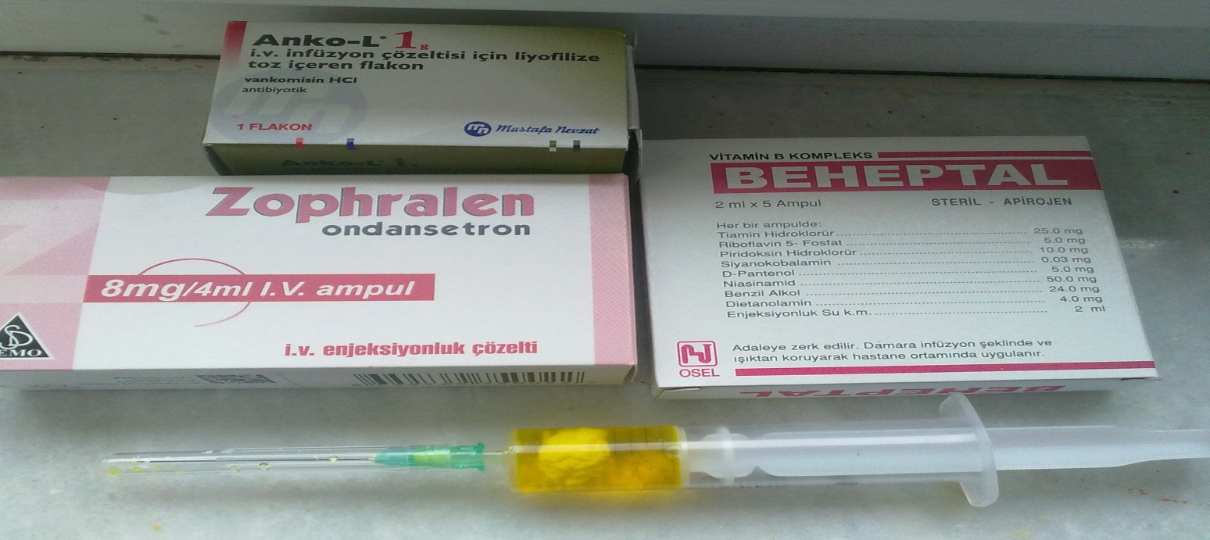

Vankomisin çözeltisinin pH'ı düşüktür. Bu yüzden diğer bileşiklerle karıştırıldığında kimyasal ve fiziksel instabiliteye yol açar.

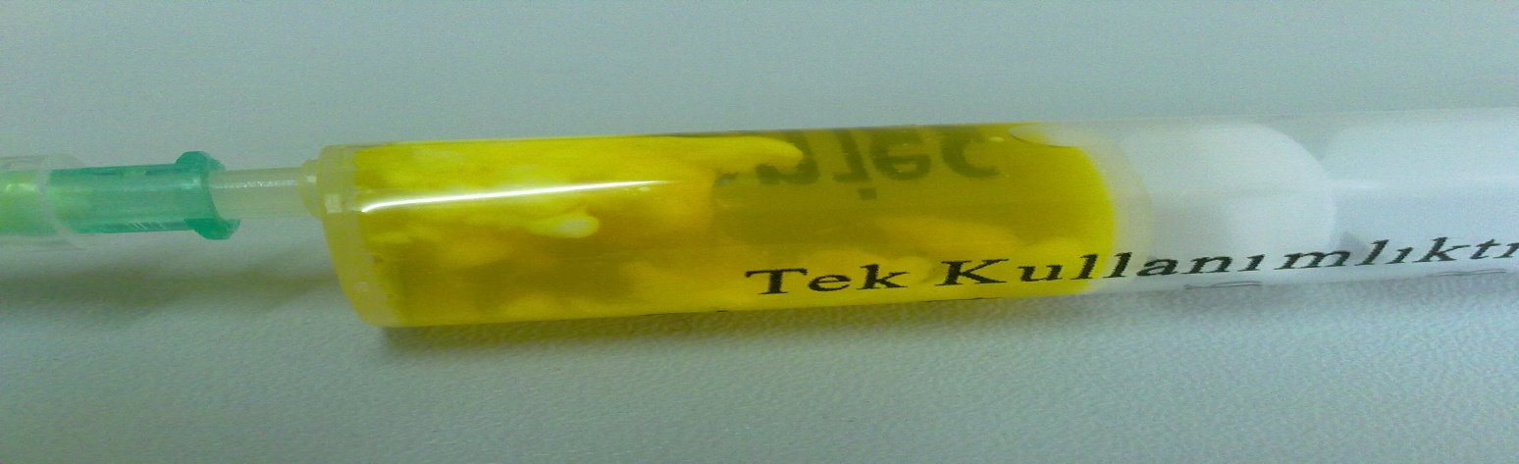

 | BİRBİRİNE SOLÜSYONLAR HALİNDE KARIŞTIRILAMAYACAK İLAÇLAR LİSTESİ
İY.FR.10 | Y.TARİHİ.24.02.2017 | REV.01 | REV.TARİHİ 05.03.2018 | SAYFA 6/6

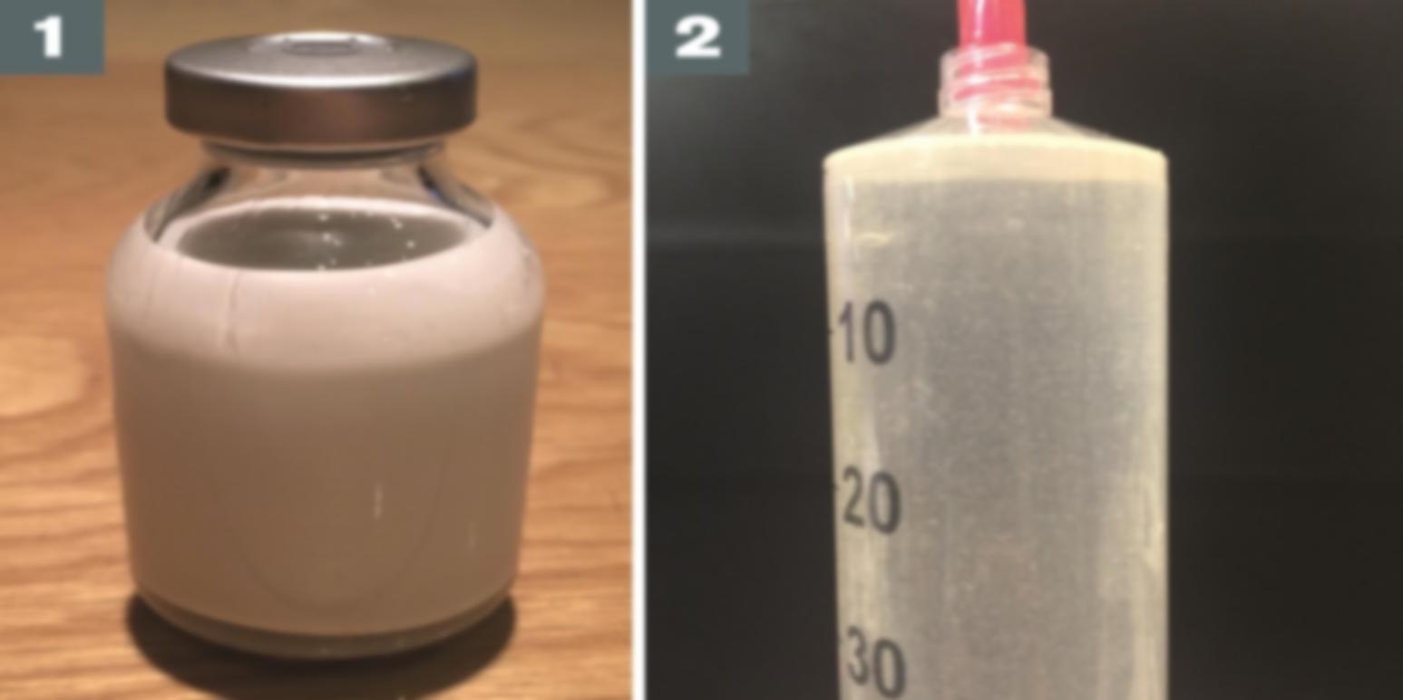

1. Propofol-lidokain geçimsizliği, propofol taşıyıcının koalesansı ve katmanlaşması ile sonuçlanır.
2. Daha düşük bir pH’ ya sahip çözelti (örn: %5 glikoz) karıştırılması nedeni ile fenitoin çökelmesi

HAZIRLAYAN | KONTROL EDEN | ONAYLAYAN
ECZANE SORUMLUSU | PERFORMANS VE KALİTE BİRİMİ | BAŞHEKİM

